## 安装准备

### 虚拟机安装与下载

提供的只是Windows版本的VirtualBox，更多版本自行下载

<http://www.oracle.com/technetwork/server-storage/virtualbox/downloads/index.html>

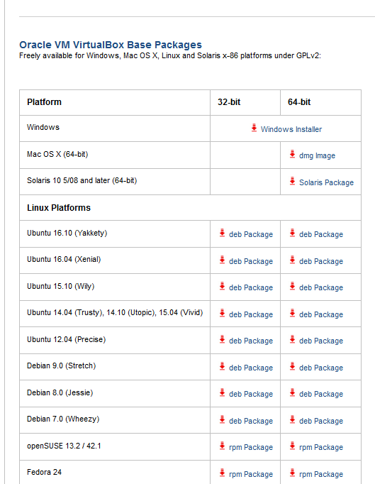

### 安装教程

很简单，下一步下一步，完成。

### Ubuntu官网

<http://cn.ubuntu.com/?_ga=1.200350126.1297693167.1478828128>

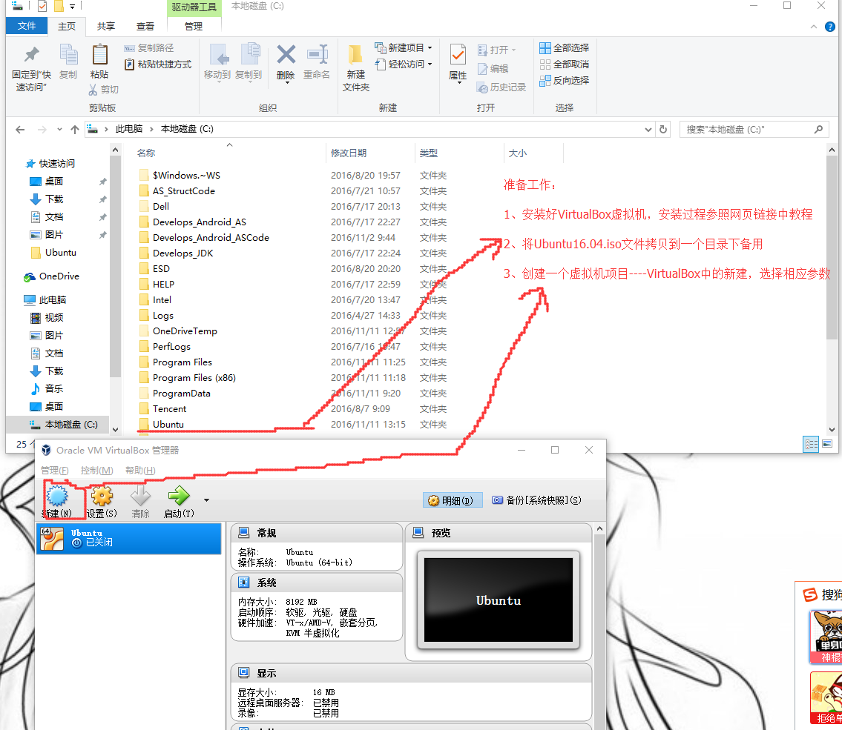

## 二、创建虚拟机项目

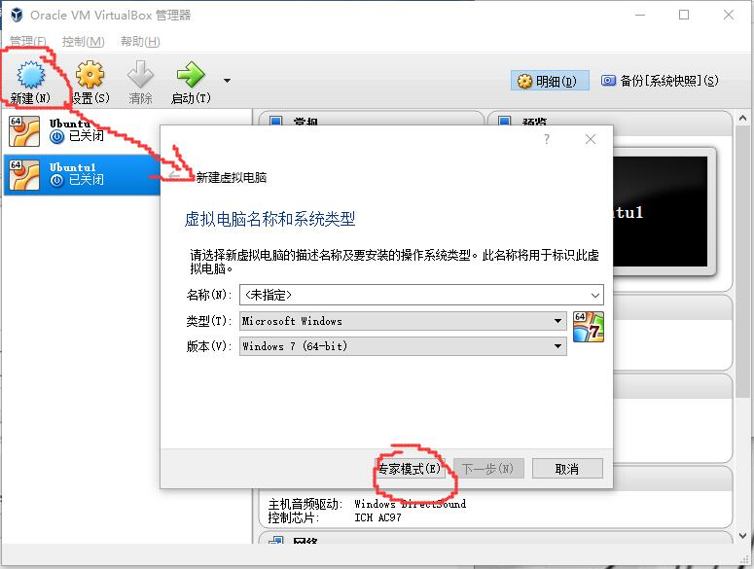

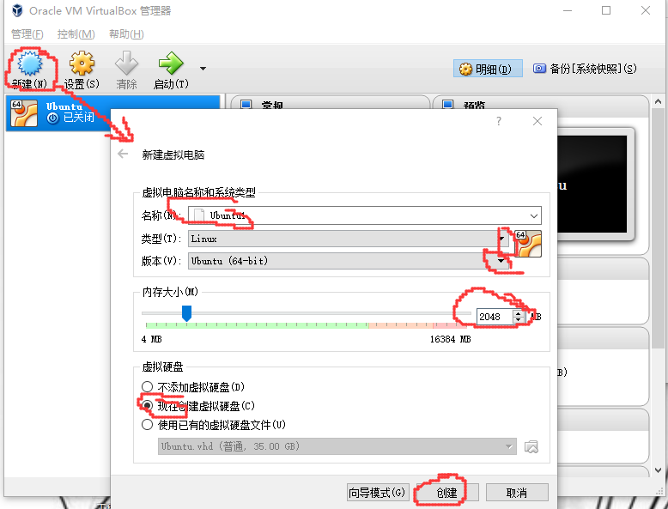

## 三、虚拟机项目参数配置，关于其中的内存空间占用以及硬盘大小分配，根据各位电脑的硬件配置进行分配！

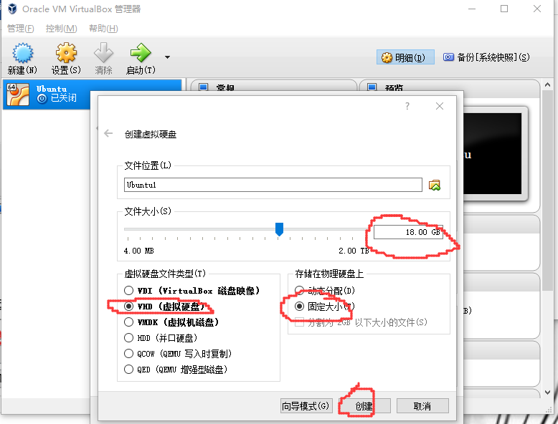

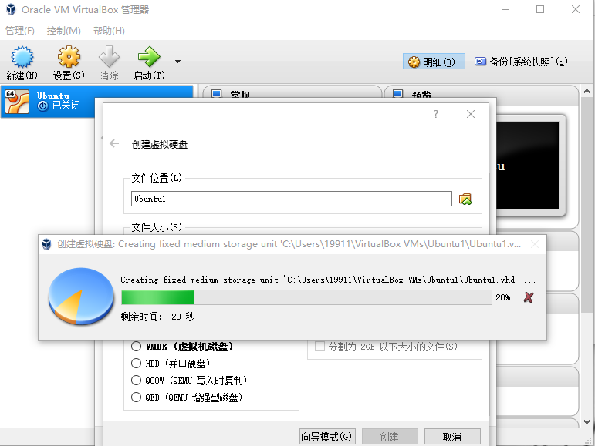

## 四、虚拟机项目创建完成点击启动

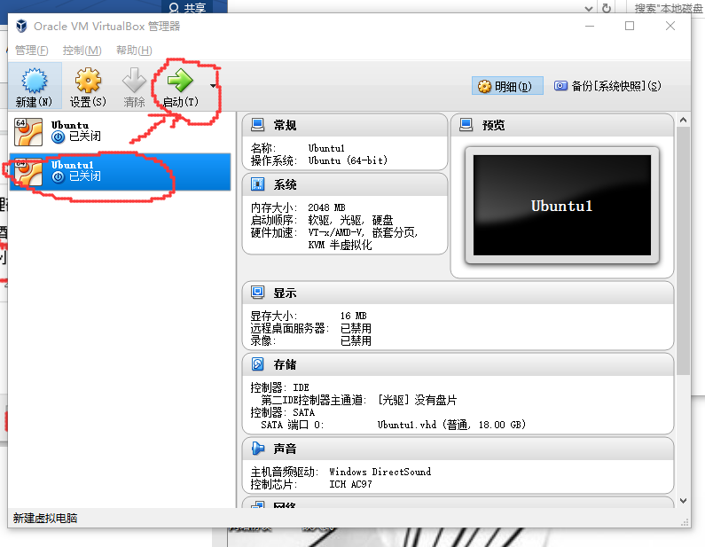

## 五、选择系统安装镜像文件

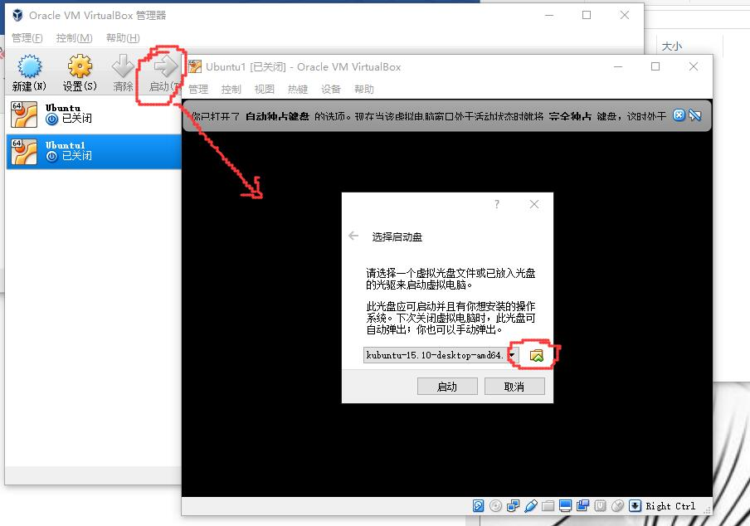

## 六、浏览电脑目录找到刚才保存的Ubuntu16.04.iso文件的保存位置

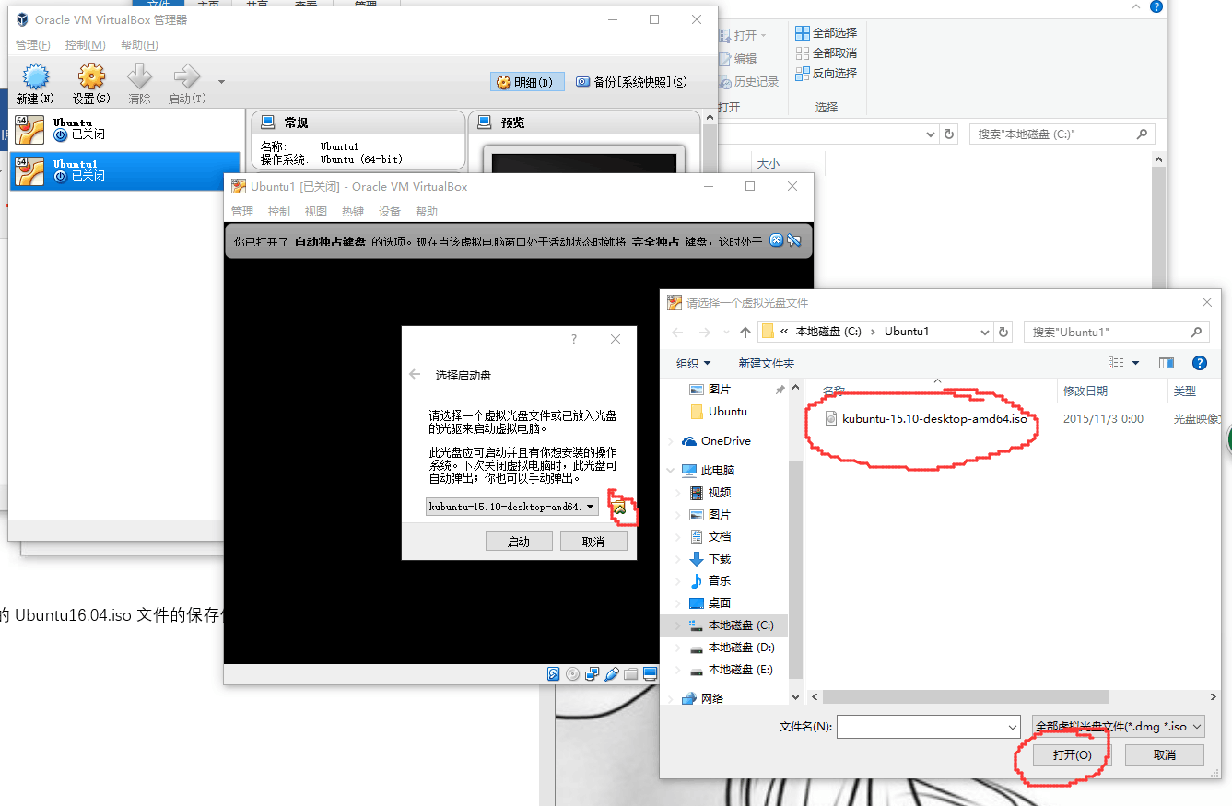

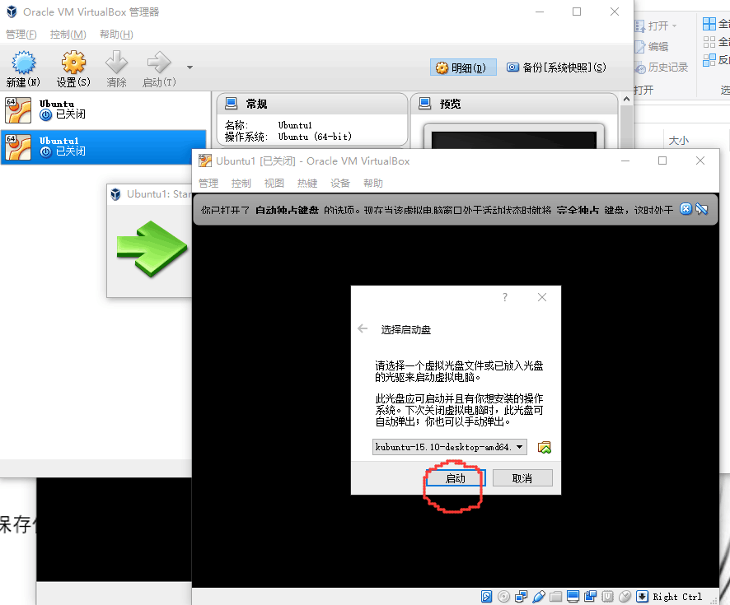

## 七、系统安装过程中的配置选项

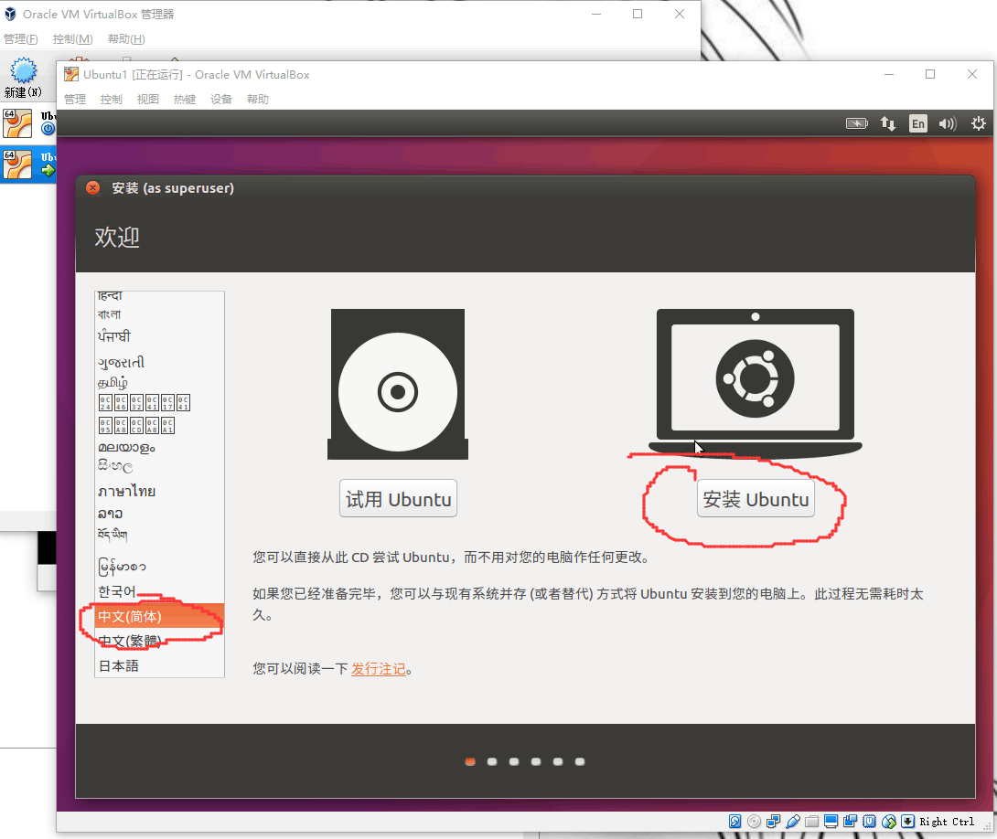

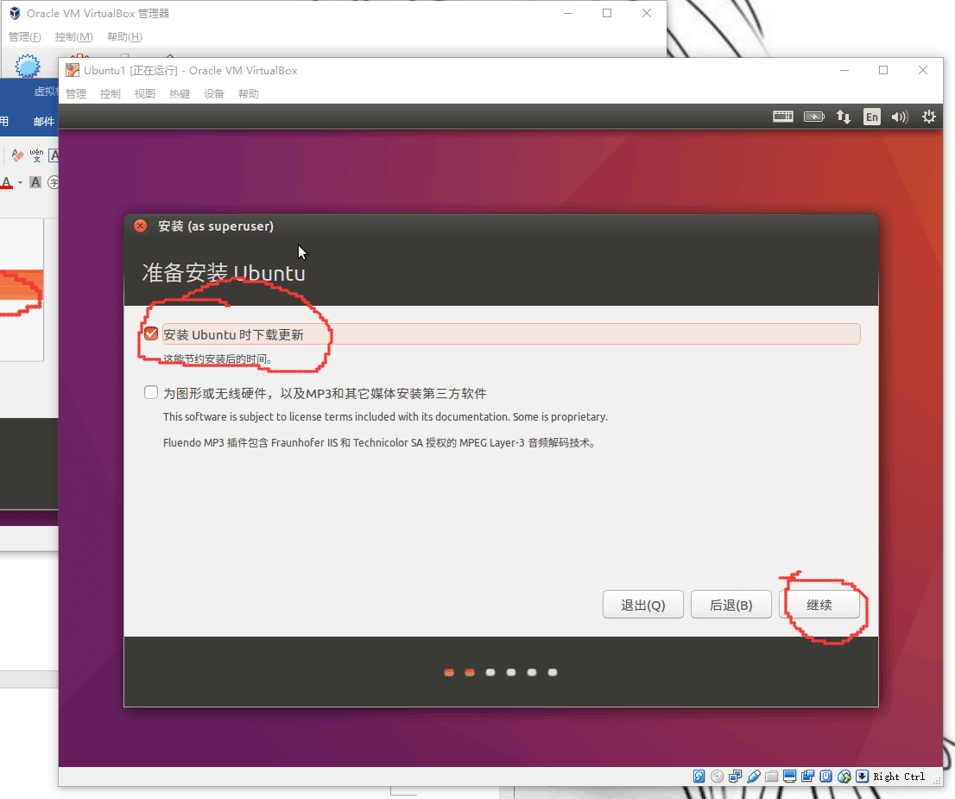

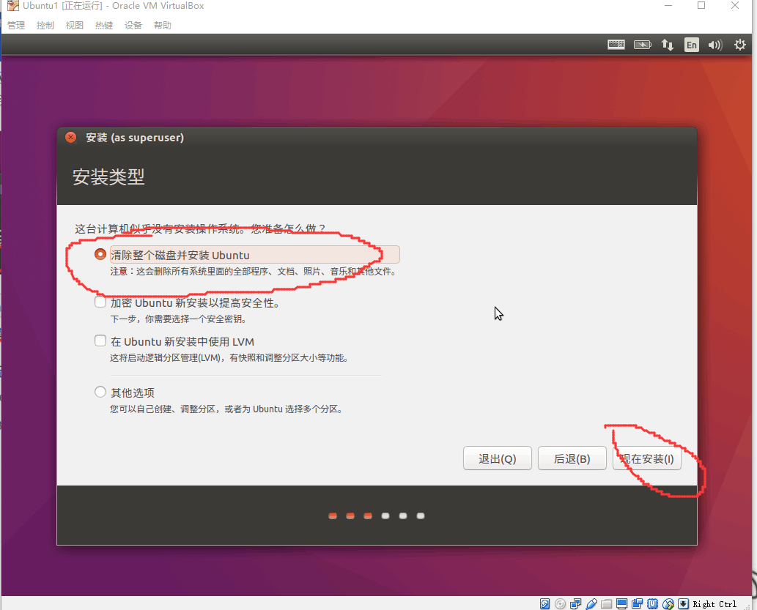

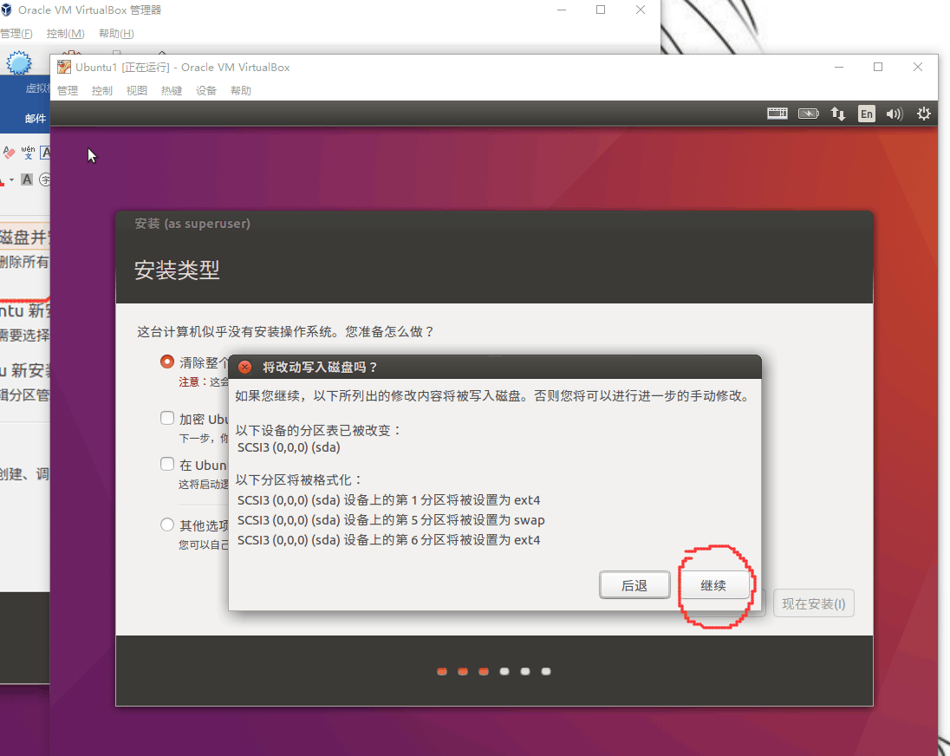

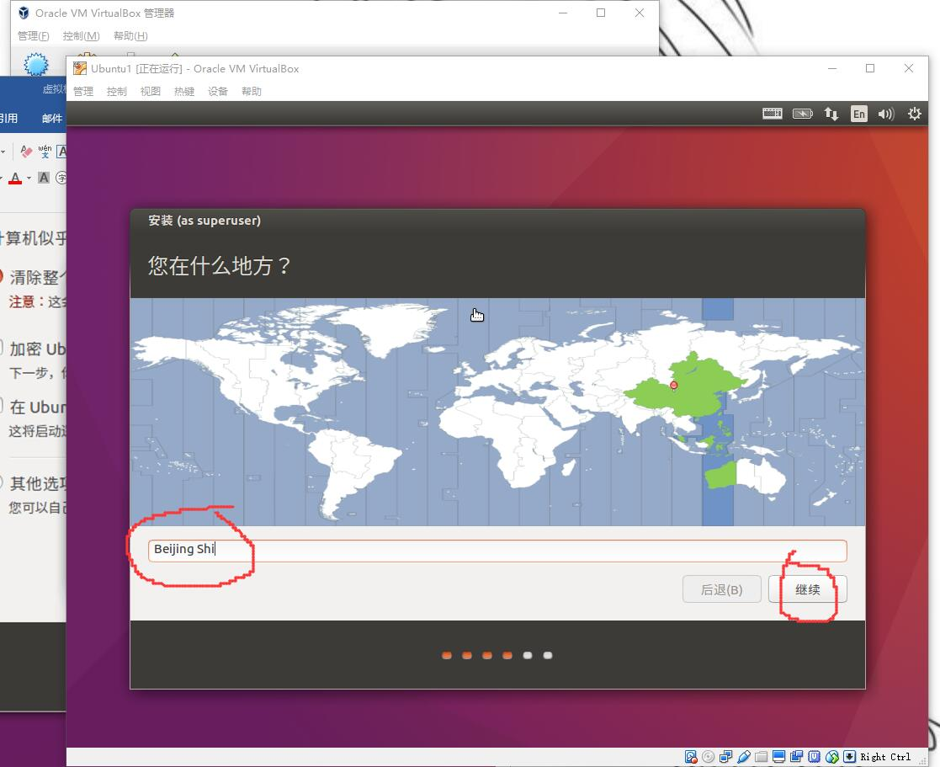

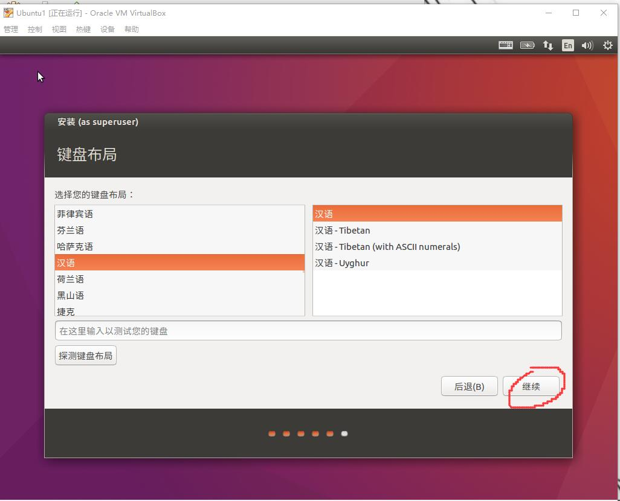

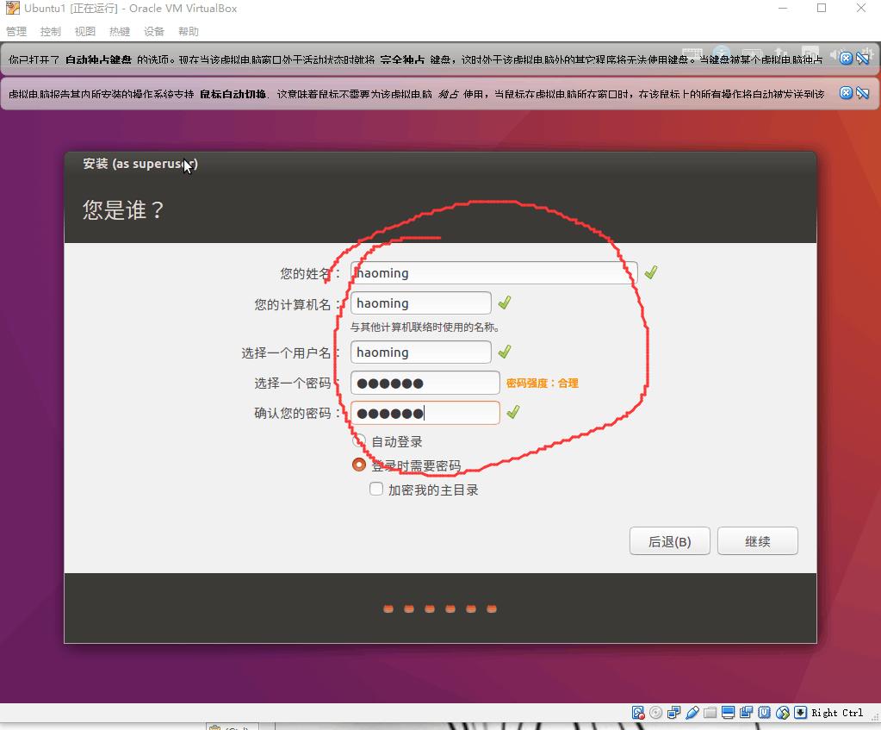

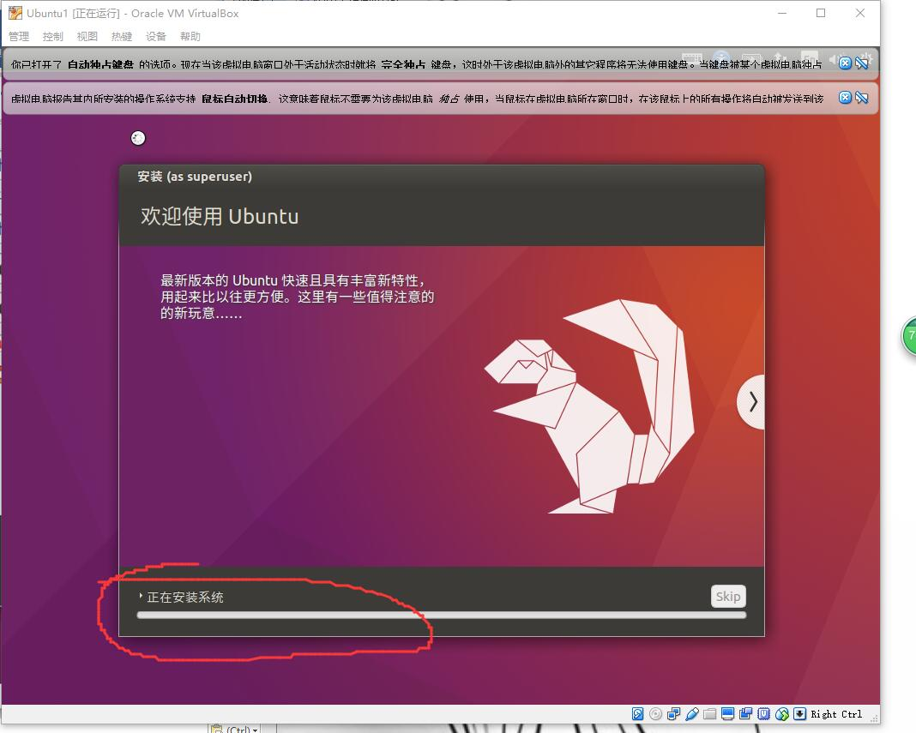

## 八、等待系统安装完成，下面是安装GCC工具，以及一个简单的C程序示例！

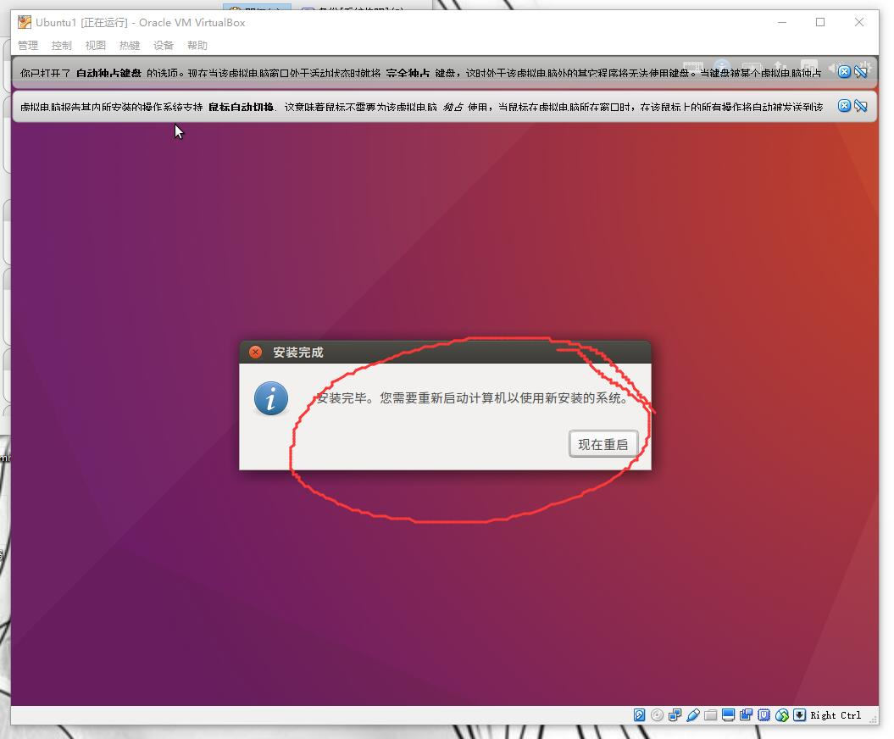

## 九、根据电脑不同可能出现错误提示，这个提示暂时不影响，可以重启虚拟机然后再打开即可（其实是不知道怎么解决）

**选择“控制”----“重启“**

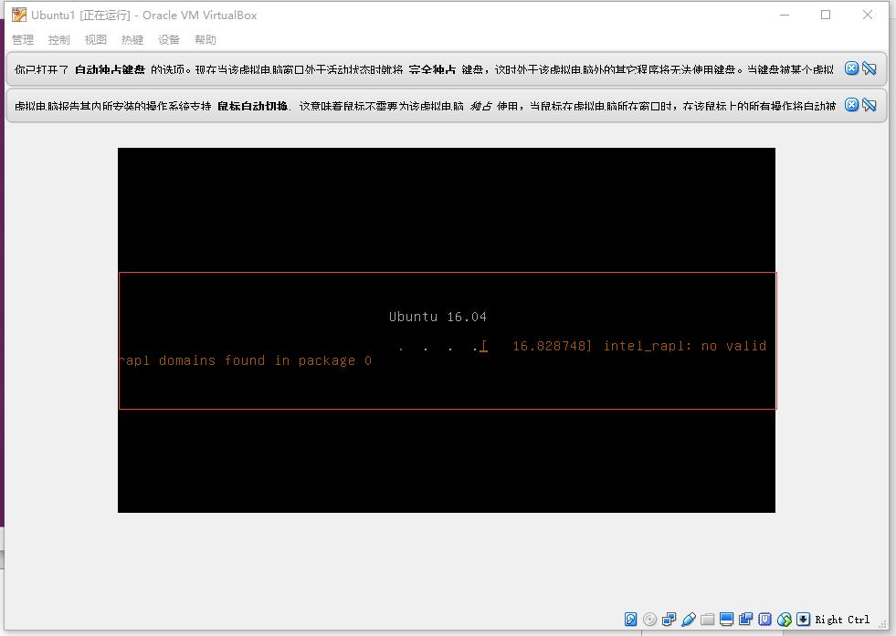

## 十、安装GCC的操作

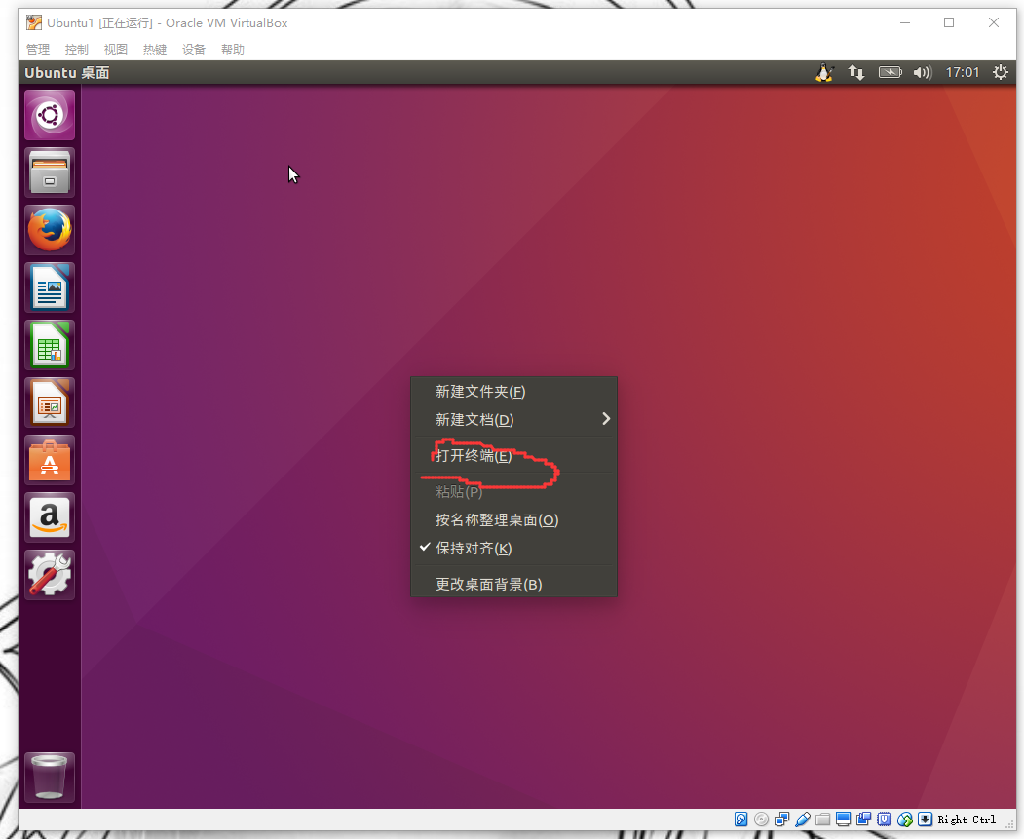

## 十一、想使用gcc -v 查看本机是否安装了gcc

## 如果没有安装的话使用 sudo apt-get install gcc

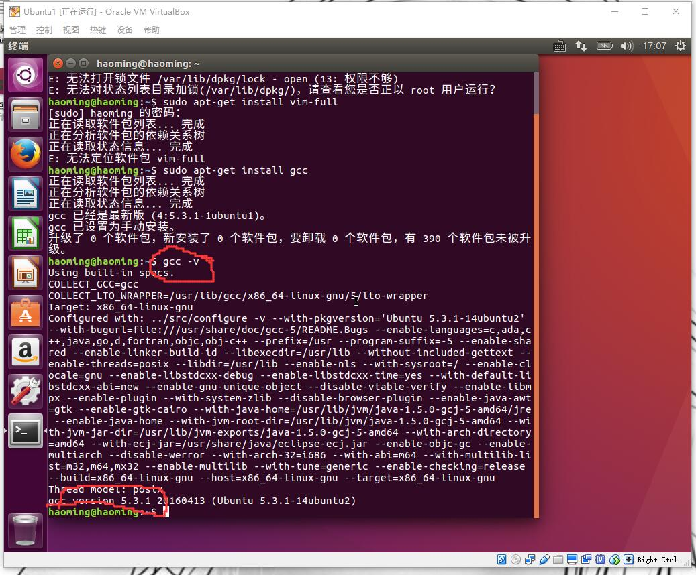

## 十二、使用GCC进行简单程序编程

### 新建文件Hello.c

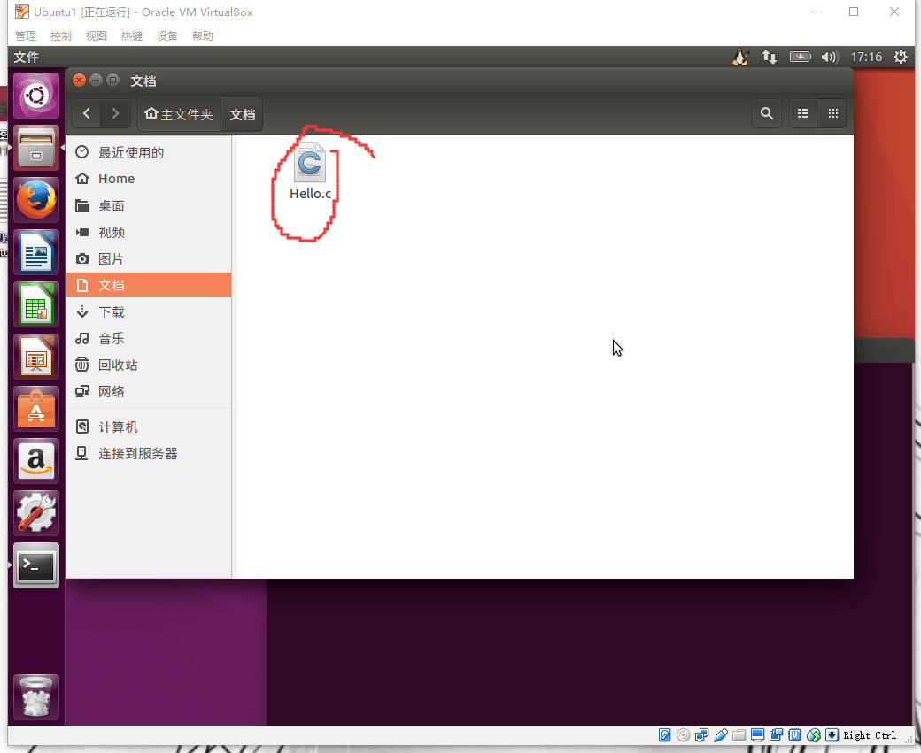

### 编译文件

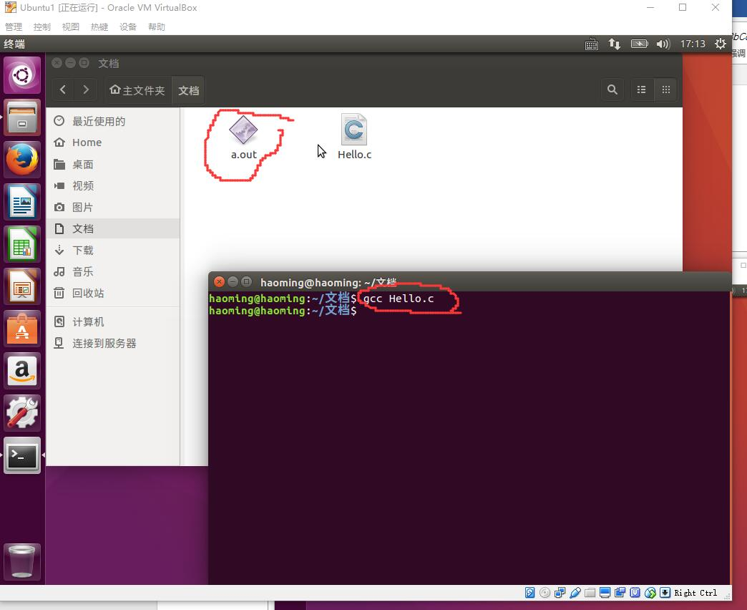

### C文件执行完成

